Зелёная тропинка, Лазарева С.С., 3 ступень (5 лет),
Вторник-18,19,20 гр., четверг- 13,14,15,16,17 гр.
Тема: « О чём поют весной птицы?».
Подойдите с детьми к окну, выйдите на балкон и попросите прислушаться к весёлому пению и перезвону птичьих голосов. На улице появились птицы, которых не было зимой. Откуда же прилетело столько птиц? (Из теплых стран, с юга.) Побеседуйте с детьми.
- Почему птицы прилетели к нам? (Они вернулись на свою родину, домой, наступила весна, растаял снег, стало тепло.)
- Какие чудеса происходят весной? (Снег превращается в воду, появляются первоцветы — подснежники, лопаются почки, и появляются маленькие листочки, земля позеленела от пробивающейся травки и т. д.)
- Но самое главное чудо - это то, что именно весной к нам прилетают наши пернатые друзья и приносят весну на своих крыльях.
- Как называют птиц, которые улетают на зиму в теплые края, а весной прилетают обратно? (Перелетные.) Рассмотрите картинки перелётных птиц.

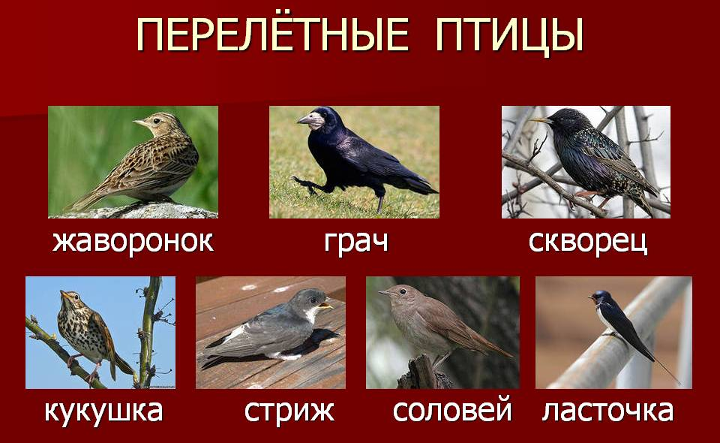

Какие красивые птицы прилетели к нам! Каких птиц вы узнали? (Соловей, скворец, ласточка, грач, кукушка, стриж, жаворонок.) Как, одним словом можно назвать этих птиц? (Перелетные.)
- А как вы догадались, что это ласточка? (У нее голова, крылья, спинка черные, а грудка белая, носик маленький и острый, а хвост, как две косички.)
- А по каким признакам догадались, что это скворец? (Он весь черный, клюв у него острый, а грудка в белую блестящую крапинку.)
Обратите внимание детей на то, какие красивые птицы, одна на другую не похожие. Птицы радуют нас не только своим внешним видом, чудной окраской своего оперения, но и своими песнями. Если бы птицы могли петь так, как люди, о чем бы они нам рассказали в своих весенних песнях? (О том, как они любят свою родину, как прекрасна и неповторима наша земля, какие чудеса они видели в дальних странах, как долог и труден был их путь к себе домой, как они спешили и радовались встрече с нами и т.д.)
- Какая первая забота у птиц весной? (Поправить старые гнезда и построить новые.)
- Из чего строят гнезда птицы? (Из сухих травинок, веточек, соломинок, пушинок, лоскутков, мха, березовой коры и др.)
- Где птицы строят свои гнезда? (На деревьях, на земле, под крышей, под балконом, в кустах.)
- Грачи, вороны, сороки строят гнезда на высоких деревьях, гнездятся стаями. Иногда на дереве можно увидеть сразу несколько птичьих гнезд. Обычно соловей поселяется в густых зарослях черемухи, ивы или камыша. Устраивает гнездо не высоко над землёй. Ласточки строят гнезда под крышами, карнизами, балконами. Гнездо ласточки имеет форму полушария с боковым входом и строится только из комочков размокшей после дождя земли или глины. А вот дятлы строят гнезда в дупле, которое легко определить по круглому входному отверстию, вытянутому сверху вниз.
- И вот, когда гнезда готовы, какая же следующая забота у перелетных птиц? (Отложить яйца, вывести птенцов.)
- А кто заботится, высиживает, согревает, бережет их? (Мама-птица, самка.)
- Кто заботится, кормит маму и птенцов? (Папа, самец.)
- Кто вскармливает и растит потомство? (Родители, обе птицы.)
- А мы с вами можем как-то помочь птицам весной? (Сделать с родителями и развесить скворечники.)
Задание: Попросите детей, назвать каждую птицу и найти её гнездо.
